Неандерталец.
Открытие неандертальского человека, как это часто бывает в археологии, произошло случайно. В 1856г в долине Неандерталь около немецкого города Дюссельдорфа по заказу богатого землевладельца рабочие очищали небольшой грот. В двухметровом слое глины они обнаружили странные кости. Причём кости обнаружили не при работе, а когда они были выброшены в отвал. Некоторые решили, что это кости пещерного медведя , но местный учитель К. Фульротт, уверенно сказал, что это кости принадлежат человеку. Возможно, при раскопках был найден целый скелет, но до нас дошла только верхняя черепная крышка, кусок плечевой кости и остатки конечностей. В 1864г древнего человека назвали неандертальским человеком, по имени долины, в которой нашли его останки. Так часто бывает в археологии, вспомним хотя бы Гейдельбергского человека .
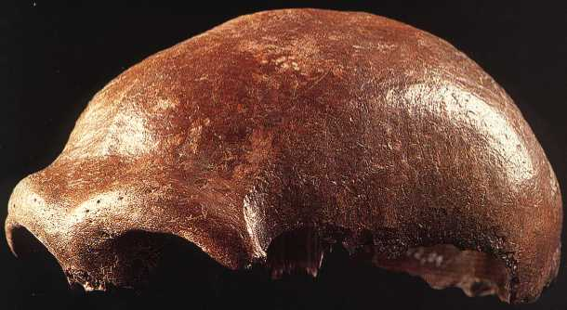
Неандертальский человек (Homo neanderthalensis).
Черепная крышка.
Останками найденного ископаемого человека заинтересовался крупнейший паталогоанатом Р.Вирхов. Он тщательно обследовал их и заявил, что кости принадлежат человеку, но только не ископаемому, а современному, а их странное строение результат не древности, а патологии - перенесённого сифилиса, алкоголизма и т.д, найденный скелет единичный и больше такой находки не повторится. Авторитет Вирхова в научном мире был очень велик и неандертальские находки на долгие годы погрузились в забвение. Вообще Р.Вирхов сыграл в истории антропологии не последнюю роль, но роль сугубо отрицательную. Позже, он также "зарубит" находку останков Человека прямоходящего сделанную Евгением Дюбуа на о.Ява. Так продолжалось до конца XIX века, но в 1908 во Франции в местечке Ла-Шапель-о-Сен был найден скелет ископаемого человека , строение которого удивительно напоминало строение ископаемого человека из Неандерталя. Как показали археологические исследования, это был глубокий старик к тому же больной артритом. В историю археологии он вошёл как старый человек (The Old Man). В 1909г, на год позже в той же Франции но уже в местечке Ла-Ферраси был найден череп другого неандертальца. А затем находки посыпались как из рога изобилия. Только в одной Франции на 30 стоянках были найдены останки 116 неандертальцев. Найдены они и в Югославии в пещере Крапина , найдены в местечке Монте Чирчео , около Рима. Найдены они и в Израиле в пещере Кафзех, в пещере Шанидар (Северный Ирак ). Об этих и других находках посетитель сайта узнает немного позже, пока же вернёмся к неандертальскому человеку. У неандертальца, так же как у его предшественника Человека прямоходящего был чётко выраженный затылочный бугор, к которому прикреплялись мышцы массивной шеи, толстые надглазничные валики, прогнатная, то есть далеко выдвинутая вперёд нижняя челюсть. Стенки черепа были ещё достаточно толстые, но всё же тоньше стенок человека прямоходящего. Однако, объём его мозга был даже больше мозга современных людей 1600-1700см3! На рисунке ниже показаны черепа человека прямоходящего, нашего нового знакомого и череп человека разумного.
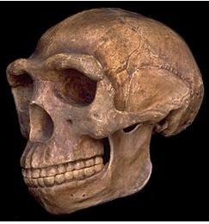 | 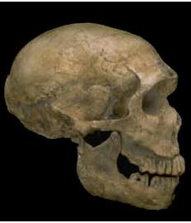 | 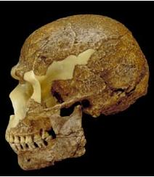
Череп Человека прямоходящего.  (Pithecanthropus pekinensis).  .Объём мозга 1000-1100см3.  Очень толстые черепные стенки.  Отсутствует подбородок. | Череп Неандертальского человека.  (Homo neanderthalensis).  Объём мозга 1600-1700см3.  Толстые черепные стенки,  но всё же тоньше,  чем у человека прямоходящего.  Отсутствет подбородок. | Череп Человека разумного  (Homo sapiens sapiens).  Объём мозга 1300-1400см3.  Тонкие черепные стенки.  Ясно виден подбородок.
Казалось бы, с таким мозгом неандертальский человек должен быть Царём Земли. Однако он вымер и действительным Царём Земли стал другой вид человека - Человек разумный, объём мозга, которого значительно уступает мозгу неандертальца. Здесь, по-видимому, в эволюции человека большую роль уже играл не объём мозга, а его внутренняя организация. Как установила советская исследовательница В.Кочеткова (1973г) лобные доли ответственные за абстрактное мышление и социальное поведение у неандертальцев были сравнительно слабо развиты. То есть неандертальцы мыслили совсем по другому, чем мыслим мы современные люди. Очень яркую, на мой взгляд, картину мышления неандертальцев даёт английская писательница Д. М. Ауэл в своём романе "Клан пещерного медведя". "Примечательно, что все эти первобытные люди (неандертальцы С. Язев-Конд) с недоразвитыми речевыми органами и лбом, обладали мозгом невероятных размеров - гораздо большим, чем у любой другой человеческой расы, жившей в те времена или появившийся на свет много лет спустя. Они явились вершиной эволюции той ветви человечества, у которой были развиты затылочная и теменная области мозга, управляющие зрением, телесными ощущениями и памятью.
А выделяла их среди остальных представителей человечества невероятная память. Родовые установки вошли у них в плоть и кровь и обрели свойства инстинкта. Огромный мозг являлся кладовой не только их собственной памяти, но и памяти предков. Они умели взывать к знанию своих прародителей, а при особых обстоятельствах пойти ещё дальше. Они могли обращаться к расовой памяти, к любому из периодов своей эволюции. Углубившись далеко в прошлое, они усилиями каждого телепатически слагали общую картину памяти". Насколько ясна нарисованная ею картина мышления неандертальского человека покажут дальнейшие исследования по палеопсихологии. Очень хорушую статью о мышлениии неандертальцев и вообще о мышлении можно прочитать здеcь .
Ещё об одной особенности неандертальцев, которую советский философ Б.Поршнев называет интердикцией, посетитель сайта узнает немного позже, когда речь будет идти о Человеке разумном, пока же остановимся на речи неандертальцев. Во многих научно-популярных изданиях говорится, что неандертальцы уже обладали развитой речью. Но так ли это? Вот что пишут в своей замечательной книге "Прыжок в прошлое" Рената и Ярослав Малиновы, которую я советую прочитать. "Ещё в университете нас учили, что неандерталец относится к нашим прямым предкам. Но большинство современных антропологов утверждают, что он, по крайней мере, наш дальний двоюродный брат и был не способен к дальнейшему развитию. Но почему? На одну из причин указал и проверил её в процессе эксперимента антрополог Филипп Либерман. Он изготовил из силиконовой резины модели голосовых органов шимпанзе, неандертальца, ребёнка и взрослого человека. Эти модели он просвечивал световыми лучами и по их прохождению определял, какую частоту тона могли создавать неандертальцы в сравнении с людьми и шимпанзе. Изучив полученные данные, он пришёл к выводу, что строение носоглотки и гортани, по всей вероятности, совершенно не позволяло неандертальцам говорить членораздельно"
Неандертальцы были не очень высокими, но чрезвычайно мускулистыми людьми с большими суставами ног и рук. В антропологии такой тип сложения называют гиперстеническим, он отличается ширококостностью и мощностью. И ещё есть одна особенность сложения скелета неандертальца, которая позволяет его не спутать с другими древними людьми. Бедренная кость неандертальца не только массивная, но она отличается заметным изгибом, археологи раньше думали, что такое строение кости - результат патологии. На рисунке ниже показаны бедренные кости неандертальского человека и человека разумного.
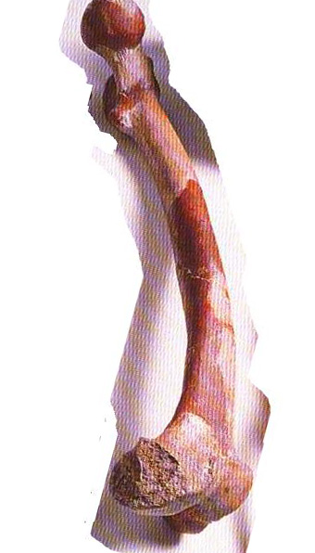 | 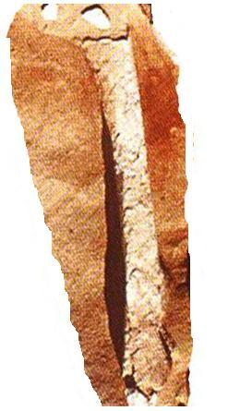
Бедренная кость  неандертальского человека.  Толстая массивная.  С заметным изгибом. | Бедренная кость  человека разумного.  Прямая и тоньше,  чем у неандертальца.
Чем же обусловлено такое строение неандертальского человека? Неандертальский человек был поистине дитя холода, севернее, куда не ступала нога человека прямоходящего, ступала тяжёлая нога неандертальца. Возможно, его массивный костяк и изогнутая бедренная кость являются адаптивными приспособлениями позволяющими выжить в столь суровых условиях.
Относительно возможных предков неандертальского человека в стане археологов пока нет единого мнения. На великолепном сайтеСмитсониановского Института ( США) предком Неандертальского человека является Гейдельбергский человек , он также является и предком Человека разумного. Ирландские археологи тянут неандертальскую ветвь ещё дальше в глубь веков, они считают, что предком неандертальца былЧеловек умелый . На мой взгляд, такая глубокая древность предка неандертальского человека вряд ли обусловлена, и, скорее всего, неандертальский подвид произошёл от архаичной формы Человека разумного, обитавшей примерно около 200 000 лет назад, или одной из форм Человека прямоходящего. Ранее считалось, что неандертальский человек является непосредственным предком человека разумного. Но в свете последних данных археологической науки его следует рассматривать как подвид, боковую ветвь человеческого древа.
Физические данные, способы охоты неандертальцев, способность к искусственному получению огня их орудия и жильё сделали его поистине Царём Земли. Во времена среднего и позднего плейстоцена на Земле безраздельно властвовал неандертальский человек. А ритуальное поведение неандертальцев свидетельствует о достижении ими более высокого уровня развития, о появлении зачатков сознания и самосознания. И всё же около 30 000 лет назад неандертальцы исчезли, и на Земле остаётся всего один вид человека Человек разумный. Как развёртывалась эта историческая драма, длящаяся не одно тысячелетие, археологи могут судить лишь только по останкам неандертальцев. Возможно, человек разумный, как более развитый, планомерно и методично выбил неандертальцев. Возможно, лишил их кормовой базы, и они вымерли как вид. Но есть и другое объяснение. Неандертальский человек никуда не исчезал, он просто скрестился с человеком разумным, об этом свидетельствуют многочисленные находки, где признаки неандертальца самым причудливым образом переплетаются с признаками человека разумного. Если это так, то в некоторых из нас течёт неандертальская кровь, а в их гены входит ДНК неандертальцев. На рисунке ниже дана реконструкция неандертальского человека.
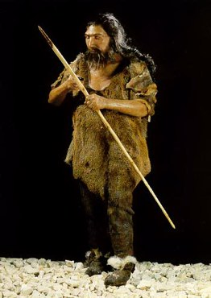
Реконструкция Неандертальского человека.

